

Администрация города Ростова-на-Дону
Управление по делам гражданской обороны
и чрезвычайным ситуациям
предупреждают:
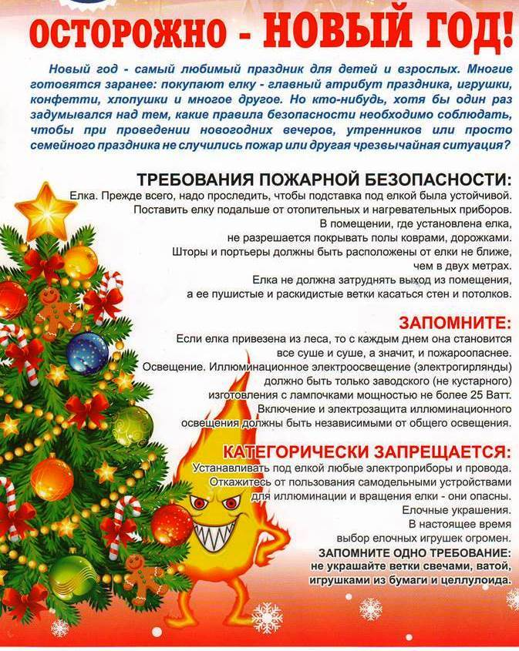
В ЭКСТРЕННЫХ СЛУЧАЯХ ЗВОНИТЕ 101 или 112

